题目：

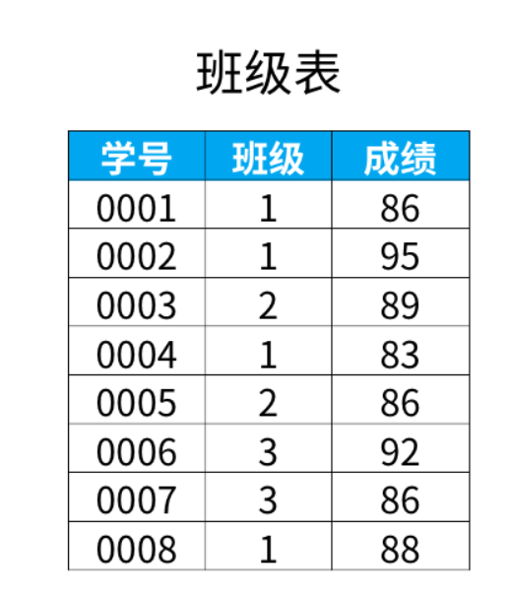

现有班级表，需要让学生的总成绩和平均成绩“动起来”，即对第一个学生，计算平均分，第二个学生加入，再分析平均分，再加入第三个学生，以此类推

分析：

这是对聚合函数的窗口使用，注意函数后面括号里面不能为空，需要指定聚合的列名。

select*,

sum (成绩) over (order by学号) as current_sum,

avg (成绩) over (order by学号)as current_avg,

count (成绩)over (order by学号) as current_count,

max (成绩) over (order by学号)as current_max,

min (成绩) over(order by学号)as current_min

from班级表

输出

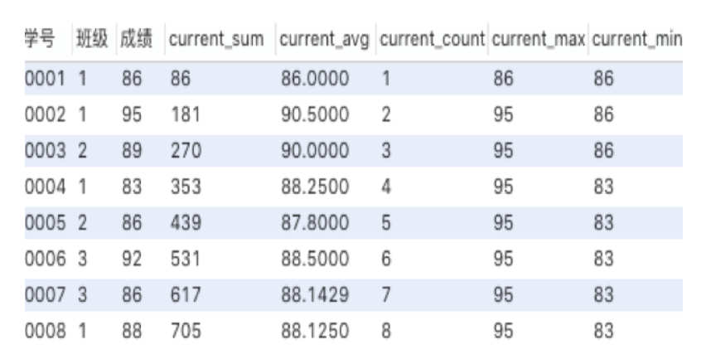

聚合函数作为窗口函数，可以在每一行的数据里直观的看到，截止到本行数据，统计数据是多少（最大值、最小值等）。同时可以看出每一行数据，对整体统计数据的影响。